Петрищева Людмила Константиновна
Частное дошкольное образовательное учреждение
"Детский сад №106 ОАО "РЖД"
Старший воспитатель

Нравственно-патриотическое воспитание дошкольников

В последние годы в системе дошкольного образования произошли определенные перемены: обновляется содержание образования и воспитания детей, появилось множество инновационных программ, и тем очевиднее стал вакуум, возникший в результате того, что из поля зрения как бы сам собой выпал раздел «нравственное воспитание».
Между тем актуальность проблем, связанных с нравственным воспитанием на современном этапе общества, приобретает чрезвычайную значимость. Государство, в настоящее время, пытается восстанавливать утраченное в гражданах страны, в том числе и в детях чувство патриотизма и гражданственности. Государственная программа «Патриотическое воспитание граждан на 2011-2015 гг.» утверждена постановлением Правительства Российской Федерации от 5 октября 2010 г. № 795 определила основные пути патриотического воспитания, цели и задачи, которые направлены на «поддержание общественной и экономической стабильности, упрочения единства и дружбы народов». Важной частью нравственного воспитания является приобщение ребенка к культуре своего народа, поскольку раскрытие личности в ребенке полностью возможно только через включение его в культуру собственного народа.
Приобщение детей к отеческому наследию воспитывает уважение, гордость за землю, на которой живешь. Для маленького ребенка Родина начинается с родного дома, улицы, на которой живет он и его семья, в семье начинает «расти» будущий гражданин своей страны.
Задачами нравственно-патриотического воспитания дошкольников являются:
— воспитание у ребенка любви и привязанности к своей семье, дому, детскому саду, улице, городу;
— формирование бережного отношения к природе и всему живому;
— воспитание уважения к труду;
— развитие интереса к русским традициям и промыслам;
— формирование элементарных знаний о правах человека;
— расширение представлений о городах России;
— знакомство детей с символами государства (герб, флаг, гимн);
— развитие чувства ответственности и гордости за достижения страны;
— формирование толерантности, чувства уважения к другим народам, их традициям.
Данные задачи решаются во всех видах детской деятельности: во время НОД, в играх, в труде, в быту — так как воспитывают в ребенке не только патриотические чувства, но и формируют его взаимоотношения со взрослыми и сверстниками.
Работа по нравственному воспитанию проводится регулярно и в системе. Большая роль отводится созданию условий, разнообразию приемов и методов в работе с детьми. Начинать работу по патриотическому воспитанию нужно с создания для детей теплой, уютной атмосферы. Каждый день ребенка в детском саду должен быть наполнен радостью, улыбками, добрыми друзьями, веселыми играми.
В своей работе используем различные технологии:
- игровые,
- информационные,
- коммуникативные,
- проблемные,
- развивающего обучения,
- консультативные,
- визуальные,

- проектные,
- ИКТ.

В работе по нравственно- патриотическому воспитанию особое место отводим произведениям детской художественной литературе, русским народным играм, устному народному творчеству, народно-прикладному искусству. Формирование патриотических чувств проходит эффективнее, если детский сад устанавливает тесную связь с семьёй. Необходимость подключения семьи к процессу ознакомления дошкольников с социальным окружением объясняется особыми педагогическими возможностями, которыми обладает семья и которые не может заменить дошкольное учреждение: любовь и привязанность к детям, эмоционально-нравственная насыщенность отношений, их общественная, а не эгоистическая направленность и др.
Всё это создаёт благоприятные условия для воспитания высших нравственных чувств. Детский сад в своей работе с семьёй должен опираться на родителей не только как на помощников детского учреждения, а как на равноправных участников формирования детской личности.
Задача ДОУ – приобщить родителей к педагогическому процессу, расширить сферу участия родителей в организации жизни дошкольника в ДОУ, создавая условия для творческой самореализации не только педагогов, детей, но и родителей.
В работе с родителями используем разнообразные формы:
- КВН,
- «Круглый стол»,
- семинары – практикумы,
- посиделки,
- конкурсы,
- выставки,
- походы,
- игровые программы.
В рамках работы по патриотическому воспитанию в 2014-2015 году были проведены следующие мероприятия:
с педагогами:
Анкетирование педагогов и заполнение диагностических карт по определению уровня готовности педагогов к приобщению детей к русской народной культуре. Тематический педагогический совет: «Организация нравственно – патриотического воспитания в ДОО в условиях введения ФГОСДО» Консультации: «Нравственно – патриотическое воспитание детей дошкольного возраста»; «Патриотическое воспитание дошкольников на современном этапе»; «Формирование у детей нравственно – патриотических чувств к своей Родине»; «Развитие нравственных качеств через игру», «Понятие «толерантность» в образовательном процессе (формирование личности толерантного педагога). Экспресс-опрос «Индекс толерантности» Семинар -теоретический: «Особенности организации нравственно- патриотического воспитания в ДОУ в условиях реализации ФГОС ДО». Педагогические часы: «Знакомство детей с русской народной культурой, обычаями, традициями, фольклором, песенным творчеством на музыкальных занятиях»;
«Мини-музей в ДОУ» Оформление родительских уголков, папок-передвижек, изготовление памяток, буклетов.
с воспитанниками: Тематическая непосредственно образовательная деятельность, беседы: «Слава Армии родной», «Моя родина Россия» «День великой победы»; «Подвиг солдата бессмертен», «Богатыри земли русской», «Наши космонавты», «Моя родословная», «Семья вместе и душа на месте», «О чем мечтали дети войны», «Семейный герой», «Я помню, я – горжусь» и др. Выставки детского рисунка: «Россия – наша Родина»; «Родные просторы», «Поклонимся великим тем годам» Фотовыставки: «Мои бабушка и дедушка» (к Дню пожилого человека) «Мамина улыбка», «Помогаю маме» (к 8 Марта) «Помним…Гордимся» (фотоматериалы об участниках войны родственников воспитанников детского сада) Литературные выставки: встреча с работниками литературно-музыкального музея г. Мичуринска на тему «Дети и война (по произведениям местных авторов. Праздники и развлечения:
«Кочетовка – микрорайон железнодорожников» (День железнодорожника)
«День матери»
«Эх, лапти мои»
«Богатыри земли русской»
«Масленица»
«День космонавтики»
«Поклонимся великим тем годам»
«День России»
Встречи с военными, участниками боевых действий.
Экскурсии:
К монументу «Паровоз»
Экскурсия к памятнику «Погибшим зенитчицам», возложение цветов.
Экскурсия в кабинет истории Мичуринского региона Юго-Вост. ж. д. филиала ОАО «РЖД».
Викторины: «Люби и знай родной свой край», «Люди земли русской»
Проектная деятельность:
Проекты: «Мой город», «Моя семья», «Профессии моих родителей» продуктами которых явились создание генеалогического древа, герба семьи, коллекционирование открыток, составление экскурсионных маршрутов и прогулок по станции Кочетовка.
Просмотр видеофильмов, презентаций; рассматривание картин; чтение художественной литературы, пополнение музейных экспозиций.
с родителями:
Родительские собрания на тему:
« Нравственно – патриотическое воспитание дошкольников»,
Анкетирование «Воспитание юного патриота в семье».
Деловая игра «Взаимодействие семьи и детского сада в воспитании у детей позитивного отношения к представителям своего и других народов».
Совместная проектная деятельность, участие в совместных творческих выставках, конкурсах, праздниках и развлечениях, пополнение музейных экспозиций.
Взаимодействие ДОО с социумом: литературно-музыкальный музей, детская городская библиотека №5, Тамбовская филармония.

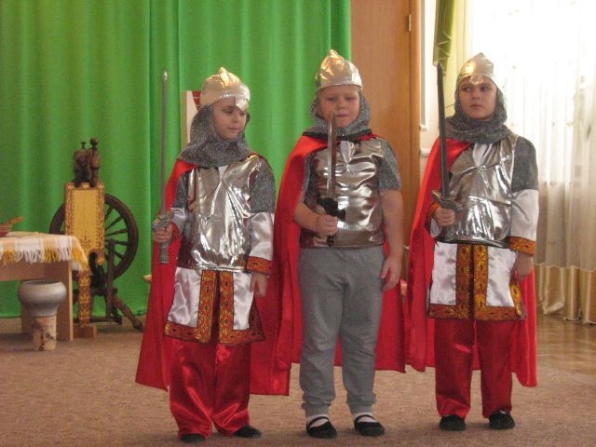 | 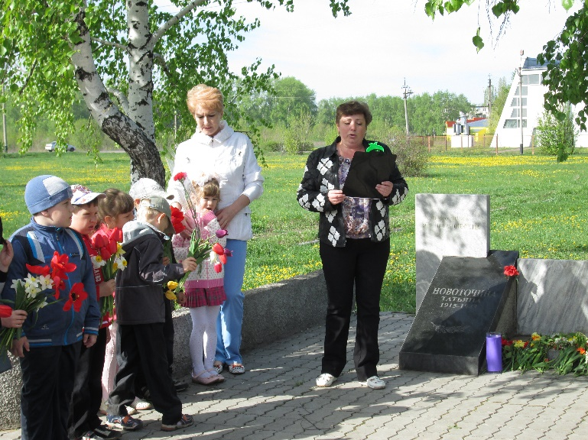
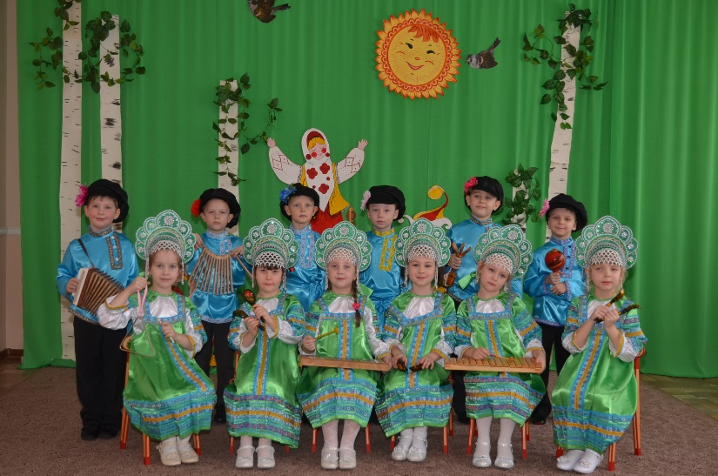 |  | 